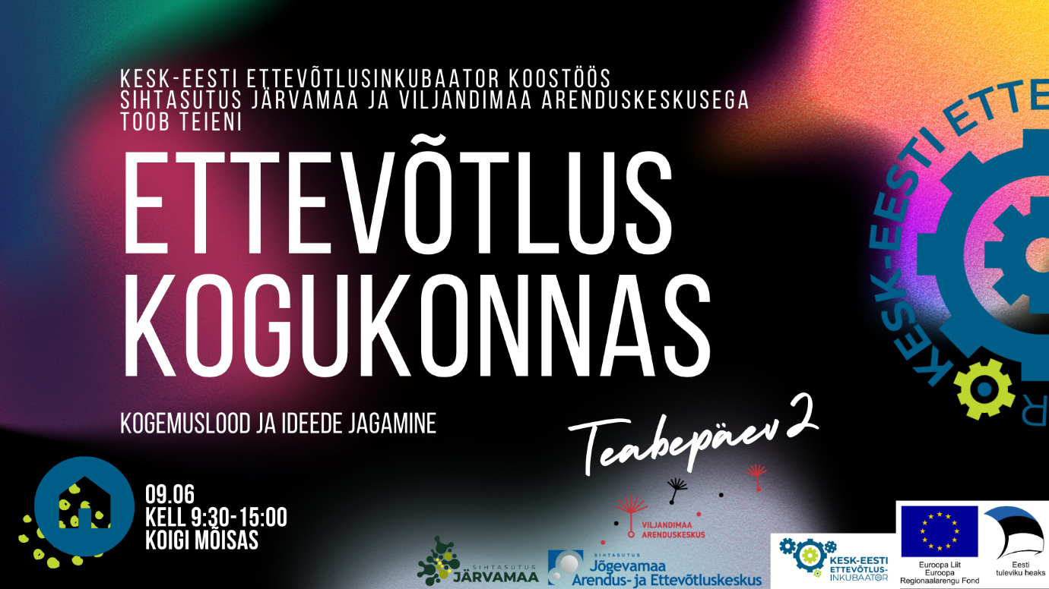

9:30-10:00 Kogunemine ja tervituskohv
10:00-10:20 Teabepäeva avamine
Toomas Tammik, SA Järvamaa nõukogu esimees, Järva vallavanem

10:20-11:00 Kesk-Eesti ettevõtlusinkubaator ja kogukondadele pakutavad
teenused
Olavi Israel, Kesk- Eesti ettevõtlusinkubaatori juhataja

11:00-12:15 Räägime kogukonnateenustest:
Kätrin Kell, Anne Schvede- MTÜ Valma külaselts
Elari Hiis – Käru küla kogukonnaprojekt
Märt Helmja- TÜ Energiaühistu
Jako Jaagu – Umbusi küla kogukonnaprojekt

12:15-13:00 Lõuna
13.00 – 13.45 Teisi tugi- ja rahastusvõimalusi kogukondadele
- Praegused ja tulevikuteenused arenduskeskustelt
- Kogukonna rahastusvõimalused LEADERilt
- Kogukonna rahastusvõimalused KÜSKilt, KOPilt jms

13:45-14:45 Ajuraju: Milliseid teenuseid võiksid kogukonnad ühiselt
osutada? Millist tuge saaks pakkuda inkubaator?
Ideede genereerimine ja ettekanded
14:45-15:00 Kokkuvõte ja päeva lõpetamine
Küsimused ja vastused, haara nööbist ja võrgustu!
Päeva modereerib Mari-Liis Dolenko

